**PANAMÁ COMBINADO - RIU  
4N/5D**

**VIGENCIA DE VENTA:** Hasta el 31 Septiembre, 2025.

**VIGENCIA DE VIAJE:** Hasta el 23 Diciembre de 2025.

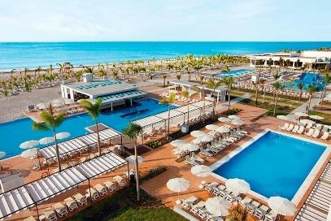 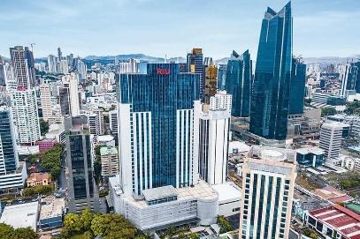 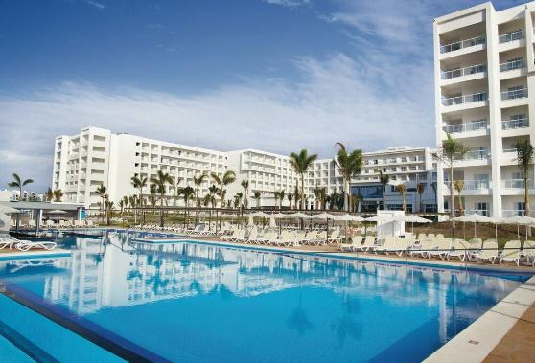

**INCLUYE:**

* 3 noches hotel Playa RIU PLAYA BLANCA. (Plan Todo Incluido)
* 1 noche Hotel RIU PLAZA PANAMÁ (desayuno diario).
* Traslados Aeropuerto – Hotel – Aeropuerto. A partir de 2 pax ***(Aplican de 6:00 a 16:00 después o antes de estas horas aplica suplemento)***
* Traslados compartidos con horario fijo*.* ***(CIUDAD-PLAYA a las 10:00 AM y PLAYA-CIUDAD a las 1:30 PM).***
* Tour de Gira de ciudad de Panamá y canal de Miraflores ***(salida diaria desde las 7:30 desde el hotel de ciudad)***
* Tarjeta de asistencia médica (Cobertura máxima 55.000 USD)

**NO INCLUYE:**

* Tiquetes aéreos internacionales (consulta por nuestras tarifas especiales).
* Gastos personales, extras, Seguro viaje.
* Fee Bancario.

**TARIFA POR PERSONA EN DÓLARES**

| **CATEGORÍA DE HOTEL** | **FECHA DE VIAJE** | **TRIPLE** | **DOBLE** | **SENCILLA** | **NIÑOS 3-12 AÑOS** |
| --- | --- | --- | --- | --- | --- |
| Estándar Vista Al Jardín + Deluxe Premium Twin (DLT) | 01 al 16 de Agosto de 2025 | 398 USD | 416 USD | 568 USD | 246 USD |
| *Noche adicional* | 84 USD | 88 USD | 126 USD | 46 USD |
| 17 Agosto al 31 Octubre de 2025 | **384 USD** | 400 USD | 546 USD | 238 USD |
| *Noche adicional* | 80 USD | 84 USD | 122 USD | 44 USD |
| 01 de Noviembre al 23 de Diciembre de 2025 | 394 USD | 410 USD | 562 USD | 242 USD |
| *Noche adicional* | 82 USD | 86 USD | 124 USD | 46 USD |
| Estándar Vista Mar + Deluxe Premium King Sofá | 01 al 16 de Agosto de 2025 | 440 USD | 458 USD | 630 USD | 266 USD |
| *Noche adicional* | 94 USD | 98 USD | 142 USD | 52 USD |
| 17 Agosto al 31 Octubre de 2025 | 426 USD | 444 USD | 610 USD | 260 USD |
| *Noche adicional* | 90 USD | 96 USD | 136 USD | 50 USD |
| 01 de Noviembre al 23 de Diciembre de 2025 | 434 USD | 454 USD | 624 USD | 264 USD |
| *Noche adicional* | 94 USD | 98 USD | 140 USD | 50 USD |

**CONDICIONES:**

* La tarifa por persona en dólares, se liquida a la TRM negociada.
* Para garantía de reserva se requiere un **depósito del 30 %** del valor del paquete por persona.
* El pago total deberá realizarse 60 días antes del inicio del circuito.
* La hora de check in es a las 03:00 pm y check out a las 12:00 pm.
* Tarifas sujetas a cambios sin previo aviso.
* Tours operados en servicio regular-compartido.
* El orden de los servicios podrá ser variado a criterio del operador, para poder garantizar la prestación óptima de los mismos y la completa seguridad de los viajeros.
* Niños 0 - 2 Años con 2 adultos FREE. Niños de 3-12 Años pagan tarifa compartiendo habitación con 2 adultos.
* Tener en cuenta que el tour de canal no incluye la entrada es solo vista panorámica, además no aplica para las siguientes fechas (2,3, y 5 de noviembre, 20 de diciembre al 02 de enero del 2026.
* La asistencia médica está sujeta a un suplemento adicional para personas mayores de 65 años. Para conocer los detalles de los beneficios de tu asistencia, contáctanos o revisa la información en tu voucher.

**CAMBIOS Y/O CANCELACIONES:**

Los cambios y/o cancelaciones deben hacerse por escrito por correo electrónico, cancelaciones y/o cambios verbales no serán aceptados. En el caso que el pasajero cancele servicios y/o hoteles estando de viaje, es importante que obtenga del operador u hotel un número de cancelación. En todos los casos nos reservamos el derecho de cobrar un cargo por los cambios hechos.

**PENALIDADES Y GASTOS POR CANCELACIONES:**

Cancelación sin gastos a 10 días antes del inicio de viaje.

Cancelación con gastos al 100% a menos de 9 días de inicio de viaje y/o no show.

**NO SHOW:** En caso de que el cliente no se presente, el servicio será considerado prestado.

No tendrá derecho a devolución. Cambios hechos fuera del tiempo están sujetos a cargos.

**RECOMENDACIONES:**

* El Ministerio de Salud de Panamá (MINSA) ha declarado alerta sanitaria por dengue en varias regiones del país (Panamá, Panamá Oeste y Colón) debido al aumento del número de casos de la enfermedad. Se recomienda extremar las precauciones para evitar picaduras de mosquito.
* Se recomienda el uso de repelente de mosquitos, especialmente durante los meses de más calor, lluvias y humedad (abril - noviembre), cuando aumenta la incidencia de las infecciones por los virus del Dengue.
* Llevar ropa ligera y transpirable, como camisetas, pantalones cortos, vestidos y trajes de baño.
* En algunas zonas remotas, mercados locales y establecimientos pequeños, es posible que solo se acepte efectivo.
* Se aconseja beber agua embotellada, ya que el agua de la canilla puede provocar problemas estomacales.

**REQUISITOS:**

* Pasaporte con vigencia de mínimo 6 meses a partir de la fecha de viaje.
* Tiquete aéreo ida y regreso
* Voucher de alojamiento y motivo de viaje.
* Demostrar solvencia económica.
* La vacuna de la fiebre amarilla es obligatoria para todas las personas que viajan desde Brasil.

**CLÁUSULA DE RESPONSABILIDAD:** <https://www.tropitours.co/es/clausula-de-responsabilidad>

**Es responsabilidad del viajero y su agente de viajes asegurar todos los requisitos de viaje, por lo cual TROPITOURS.CO, declina toda responsabilidad monetaria en caso de ser rechazado en el abordaje por falta de los requisitos completos. Todos los gastos generados serán por cuenta del viajero y se aplicarán las condiciones establecidas.**